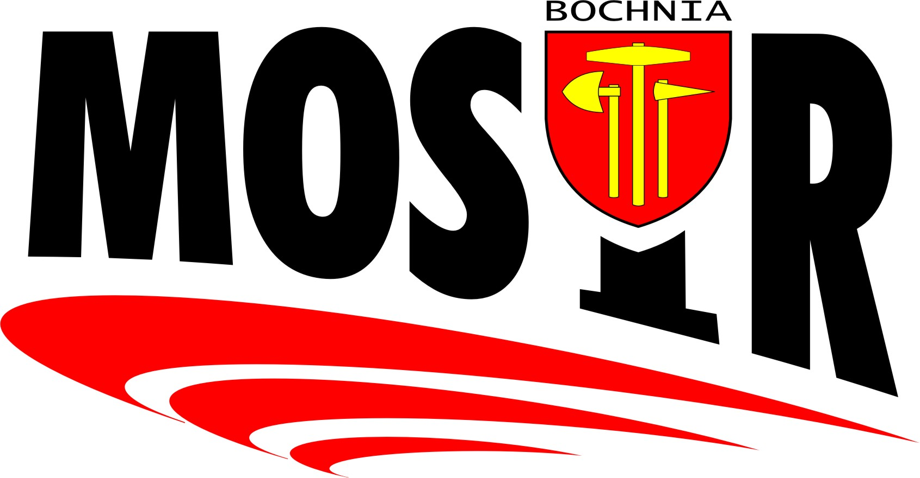

ZAPRASZA NA JUBILEUSZOWY:
V Międzynarodowy Festiwal Koszykówki Dziewcząt
- BOCHNIA CUP 2014 –

Organizator: Miejski Ośrodek Sportu i Rekreacji w Bochni
Termin: 4 – 6 IV 2014r.
Kategorie: rocznik 2000 i młodsze, 2001 i młodsze
Patronat honorowy: Burmistrz Miasta Bochnia – Stefan Kolawiński

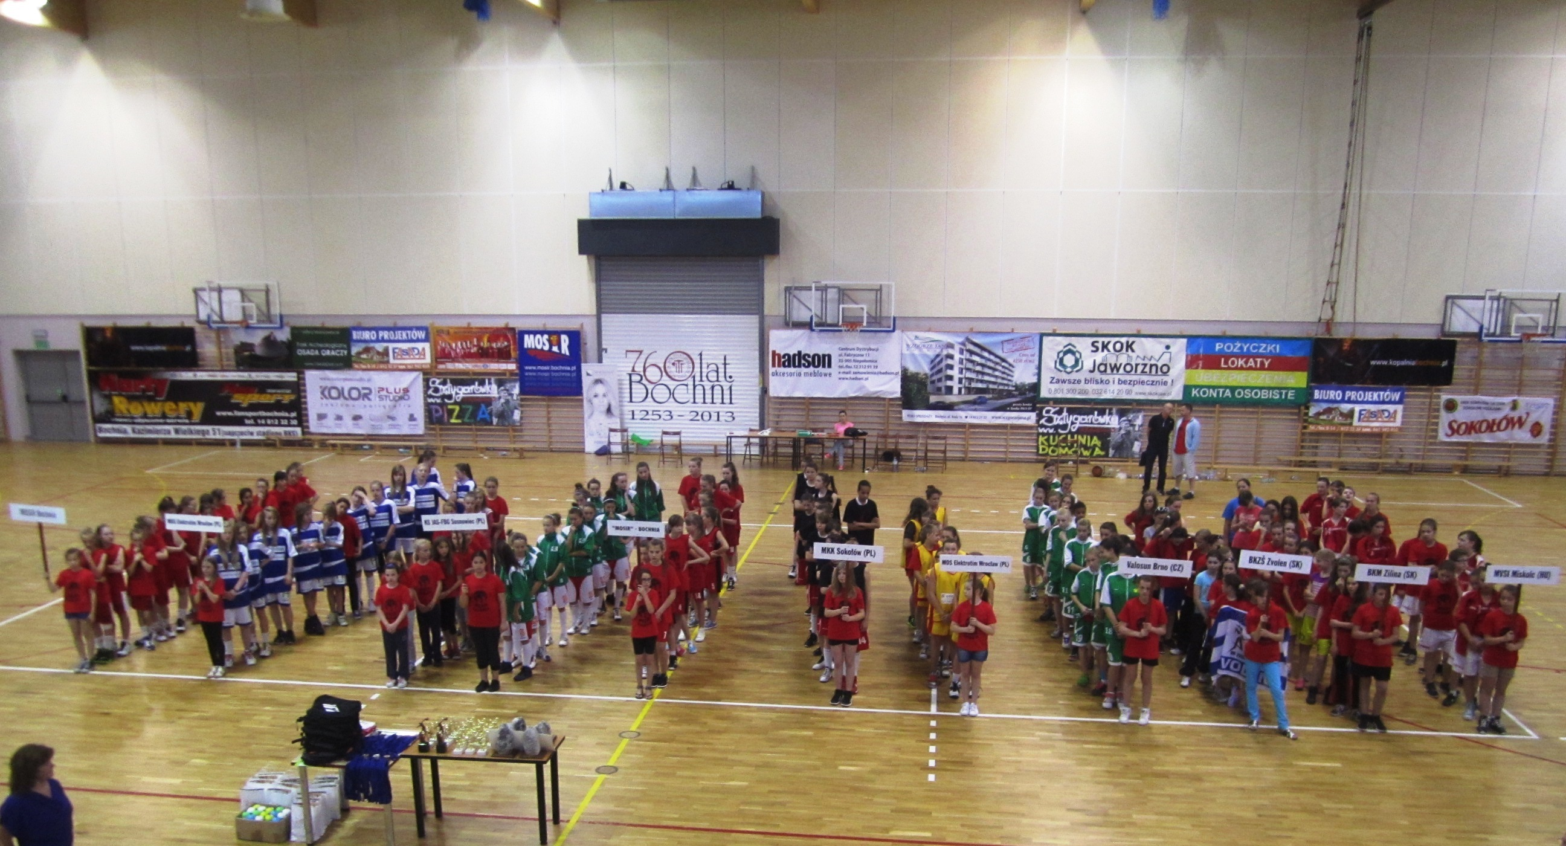

KOSZT UCZESTNICTWA

Wpisowe: 200 zł od drużyny
Kosz za osobę: 160 zł (zakwaterowanie w Bursie Szkolnej w Bochni, spanie na łóżkach, nie potrzeba śpiworów)
lub 210zł ( zakwaterowanie w 3 gwiazdkowym Hotelu „ Bochnia” ) zlokalizowanym 20 m od głównej hali Widowiskowo – Sportowej oraz Krytej Pływalni.

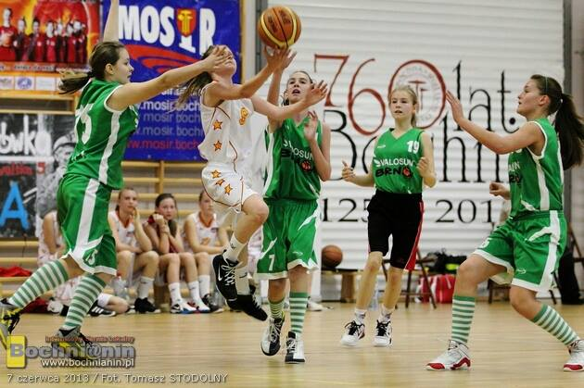

W cenie:
*dwa noclegi: piątek – sobota, sobota – niedziela
* dwa pełne wyżywienia: piątek – kolacja, sobota – śniadanie, obiad, kolacja, niedziela – śniadanie, obiad
* godzinny pobyt na Krytej Pływalni w Bochni
* koszulka okolicznościowa

Linki:
http://www.bochniahotel.pl/bochnia
http://basenbochnia.pl/http://www.mdkbochnia.pl/?p=287

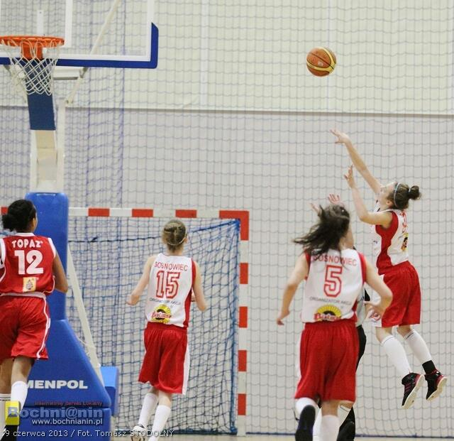
Uczestnicy

Jak co roku spodziewamy się drużyn ze: Słowacji, Czech, Węgier oraz z całej Polski
Ilość miejsc ograniczamy do: 8 – 10 drużyn w kategorii 2000 i młodsze oraz 6 – 8 drużyn w kategorii 2001 i młodsze.
Zapisy trwają do zapełnienia miejsc, drużyna zostaje wpisana na listę po opłacie wpisowego za turniej

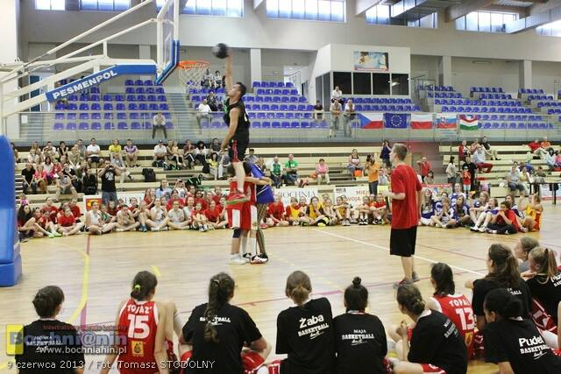

Ramowy plan festiwalu

Piątek: 15.00 – 20. 00 mecze grupowe
Sobota: 8.00 – 18.00 mecze grupowe i półfinałowe
18.00 – 22.00 oficjalne rozpoczęcie festiwalu: (prezentacja drużyn, występy artystyczne, dyskoteka dla uczestniczek oraz poczęstunek dla trenerów)
Niedziela: 8.00 – 15.00 mecze finałowe
15.00 oficjalne zakończenie turnieju (obowiązkowe uczestnictwo tylko dla drużyn z miejsc I – III)

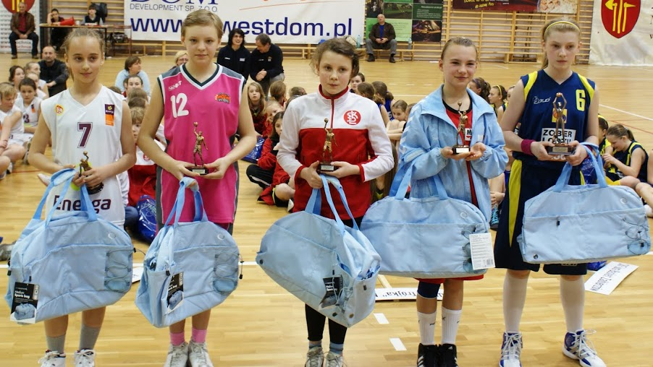

Nagrody
PUCHARY I MEDALE DLA DRUŻYN I – III
Nagrody rzeczowe i statuetki dla:
Najlepszy obrońca drużyny
ALL Stars Turnieju
MVP turnieju
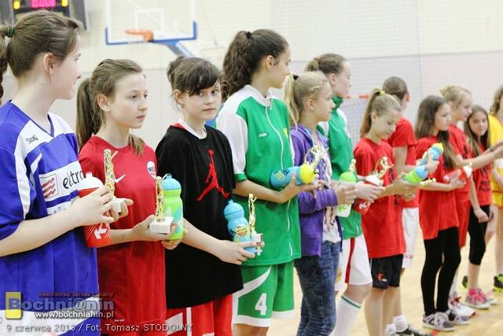

A tak było w poprzednich latach:
http://www.bochnianin.pl/mobi_13897_ruszyl_festiwal_koszykowki_dziewczat__foto.html
http://www.bochnianin.pl/13855_w_weekend_koszykarska_impreza_w_bochni.html
http://www.sportomaks.pl/?p=69811
https://www.facebook.com/koszykowka.mosir/media_set?set=a.466060086815131.1073741831.100002334313348&type=3

Informacje i zapisy
Kierownik zawodów: Rafał Sroka tel. 600 896 324,
E - mail: swistak-nbt@wp.pl
facebook: https://www.facebook.com/koszykowka.mosir

ZAPRASZAMY ☺

